МБОУ «Лицей №4» Рузаевского муниципального района Республики Мордовия

План конспект урока технологии
«Знакомство с японской кухней.
Приготовление роллов».

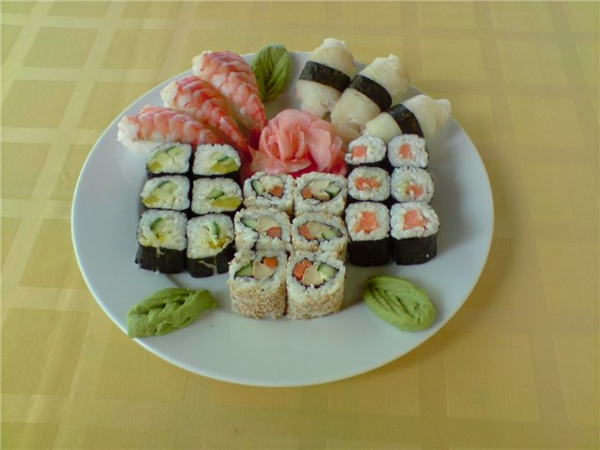

Учитель технологии
Никишина Лариса Юрьевна

План – конспект урока технологии в 5 классе.

Тема: Знакомство с японской кухней. Приготовление роллов.

Цель:1. Познакомить с японской кухней. Научить готовить роллы.
2. Систематизировать знания о пользе продуктов питания.
3. Совершенствовать приёмы работы с пищевыми продуктами.
4. Воспитывать культуру питания.
Тип урока: комбинированный урок.
Задачи:
Образовательная - расширить кругозор учащихся; способствовать формированию и развитию умений и навыков по приготовлению роллов.
Развивающая – уметь анализировать свою деятельность через знакомство с ингредиентами блюда; способствовать формированию и развитию самостоятельности учащихся.
Воспитательная – способствовать совершенствованию навыков аккуратности во время приготовления еды; способствовать воспитанию культуры труда и уважению к работающему человеку.
Практическая – научить правильно, варить рис, пользоваться циновкой во время заворачивания роллов.
Средства обучения:
Материально техническая база – кабинет трудового обучения; посуда, кухонный инвентарь, продукты.
Дидактическое обеспечение – учебник, рабочая тетрадь, дополнительная литература( сборники рецептов), таблицы содержания полезных веществ и витаминов в продуктах, информационные карты, образцы объектов труда, материалы для контроля знаний учащихся.
Методы обучения – словесный, наглядный, закрепляющий, активизация познавательных интересов и углубление знаний.
Ход урока:
1. организационный момент:
-проверка готовности к уроку.
2. актуализация знаний:
-к какой группе продуктов относится рис (крупа)
- какой основной микроэлемент содержится в продуктах моря (йод)
-назовите признаки доброкачественности рыбы (глаза, жабры, покров, запах)
-какие вредные вещества могут скапливаться в кожице овощей (нитраты)
-какие блюда можно приготовить с использованием риса: (….)
-какие виды тепловой обработки рыбы вы знаете: (…)
- как правильно хранить свежие овощи: (…)
3. Сообщение темы и целей урока:
Суши, или как принято называть на востоке, суси, является традиционным блюдом японской кухни. Именно два самых доступных продукта для японцев (рыба и рис) составляют основу суши.
Суши – изначально не пища, а простая, древняя практика сохранения рыбы в слое риса. Появилась в Юго-Восточной Азии. Рыбу изначально очищали и нарезали кусочками, затем её смешивали с солью, пересыпали рисом и клали под камень, чтобы создать пресс, а через несколько недель камень убирали, и рис с рыбой закрывали специальной крышкой. За это время происходил процесс молочнокислой ферментации риса и рыбы, благодаря чему рыба оставалась годной к употреблению в течение года.
В VII веке такой способ консервирования попал в Японию, где полюбился местному населению. Только в XVI веке рис, использовавшийся, в консервировании рыбы стал употребляться в пищу. В XVII веке на столе японцев появились уже настоящие суши, приготовленные из риса, рисового солода, морепродуктов, овощей.
В чём же заключается феномен суши, так прочно укрепившихся в западной культуре?
К одним из основных аспектов можно отнести медицинский. Организм, перегруженный тяжелой пищей, жизненно нуждается в разгрузке, в употреблении легкой и здоровой пищи, какой, несомненно, является рыба, морская капуста и другие дары моря.
Другой причиной популярности суши является их особый вкус во всем его многообразии и уникальности.
К сожалению, не на последнее место в этом плане следует поставить моду.
Чем отличаются суши и роллы?
Классические суши представляют собой продолговатую овальную лепёшку из риса, на которую укладывается кусочек рыбы и всё это перевязывается полоской нории.
Название роллы произошло из английского языка и обозначает «скручивать». В оболочке из нори скручены рулетом рис и какая-либо начинка.
В состав роллов могут входить любые начинки, суши изготавливают только с морепродуктами.
Роллы могут подаваться в горячем виде, а суши нет.
Суши изготавливают руками, роллы при помощи бамбуковой циновки.

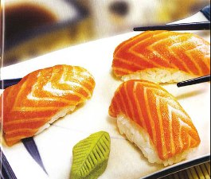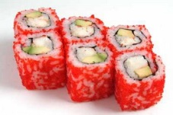

СУШИ РОЛЛЫ

Независимо от вида суши, при их приготовлении и хранении требуется соблюдение определённых правил: ингредиенты распределяются на рисе равномерно. Блюдо должно быть достаточно плотным, чтобы не развалиться на части, хорошо держать форму и сохранять привлекательный внешний вид.
Футомаки - большие, цилиндрической формы, суши в которых нори снаружи, толщиной в 3-4 см и шириной4-5см, имеют 2-3 вида начинки.

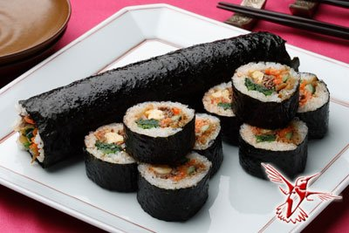

Хосомаки - маленькие цилиндрической формы рулеты, с нори снаружи толщиной и шириной около 2 см имеют один вид начинки

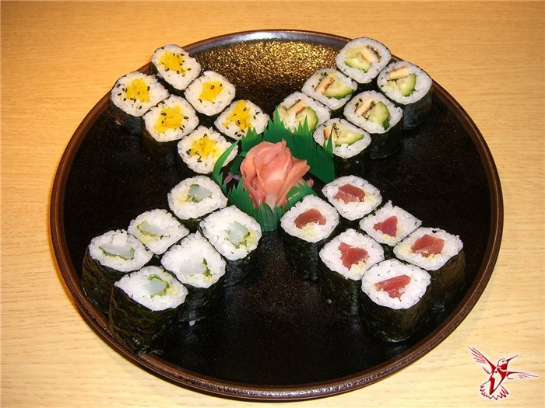

Урамаки - среднего размера рулеты с двумя и более видами начинок. Отличаются от других маки, тем, что рис находится снаружи, а нори - внутри. Начинка окружена слоем нори после идет рис. Обмакнутый в
икру , либо поджаренный кунжут.

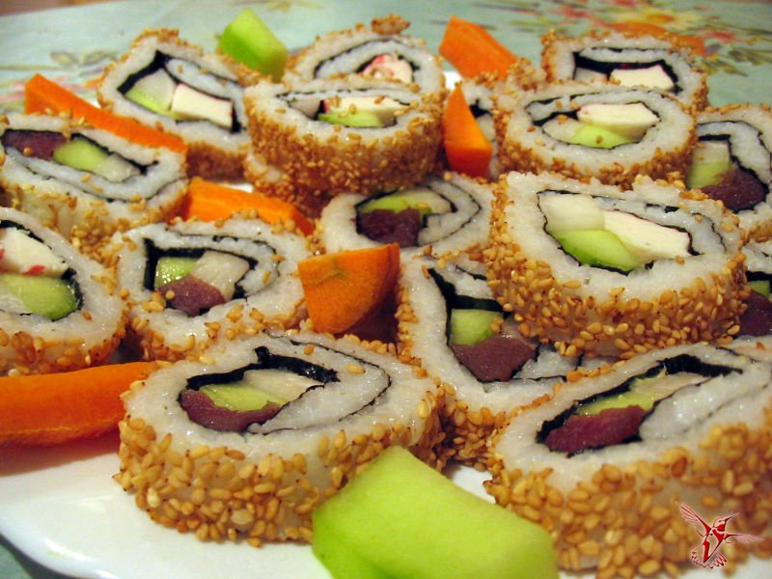

Продукты для приготовления суши

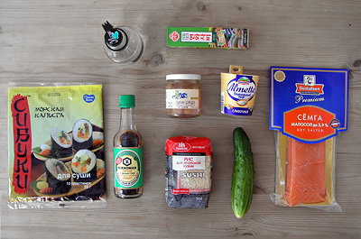

Рис. Самые важные его качества, высокая питательность и сочетание с другими ингредиентами блюд – мясом, рыбой , морепродуктами и овощами. Рис очень полезен для организма человека, он не только восполняет энергозатраты. Но и служит важным источником белков, углеводов и минералов
Нори богатый источник йода. По его содержанию данные водоросли опережают все известные растения. Употребляя ламинарию регулярно, можно компенсировать недостаток практически всех минералов.
Мясо сёмги содержит огромное количество витаминов и минералов, является источником легкоусвояемого белка.
Огурцы низкокалорийный овощ, богат минеральными элементами и их соединениями, содержание йода в нем больше чем в других овощах.
Соевый соус- один из самых популярных продуктов азиатской кухни. Соус может заменять одновременно соль, масло, приправы, майонез и он не содержит холестерин. Лучше выбирать соус с пониженным содержанием натрия.

Набор посуды для трапезы

Набор включает в себя тарелочки для суши, соусницы, бамбуковые палочки, циновки.

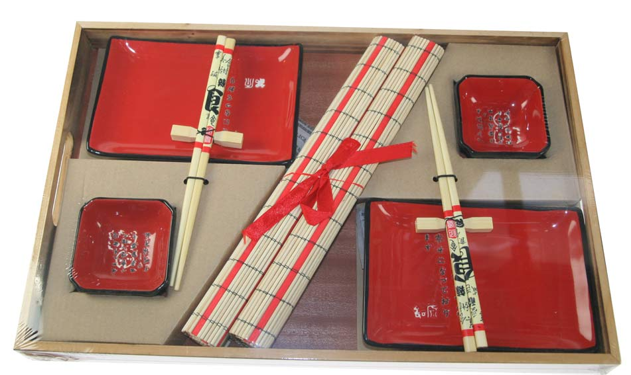

4.Рецепт роллов
Для начала надо отварить рис для роллов. Наливаем в кастрюлю много воды, то есть воды должно быть в несколько раз больше чем риса. Ставим кастрюлю с водой на огонь.Рис промываем в нескольких водах, пока вода не станет прозрачной. Промытый рис высыпаем в кастрюлю с водой. Добавляем соли. Доводим до кипения и минут пять кипятим на сильном огне. Затем убавляем огонь и варим рис до готовности, пока он не станет мягким и рассыпчатым. Готовый рис откидываем на дуршлаг, чтобы стекла вода. В остывший рис добавляем соевый уксус. Нарезаем тонкими полосками, свежую семгу и огурец. На стол кладем бамбуковую циновку.На циновку выкладываем лист нори гладкой стороной вниз.Смачиваем лист нори соевым уксусом, кроме неширокой полоски сверху.
Теперь быстро, пока лист нори не сморщился, выкладываем на него горсть риса и разравниваем его тонким слоем. Сверху оставляем полоску чистого листа нори. Рис надо хорошенько прижать ладонями, чтобы он стал плотным. На нижний край листа с рисом выкладываем полоску свежей семги. По началу мы использовали копченую семгу, но очень быстро перешли на свежую, так вкуснее. Затем рядом с семгой кладем тонкую полоску огурца. Можно вместо огурца положить авокадо или свежую зелень или болгарский перец. При помощи циновки начинаем сворачивать лист нори с начинкой в тонкий плотный рулетик. Сворачивать надо от нижнего края к верхнему. Оставшуюся свободной полоску нори смачиваем водой и залепляем ролл, чтобы он не развернулся. Перед подачей на стол разрезаем получившиеся рулетики на 6-8 равных частей. Нож должен быть очень острым. И еще одна хитрость, чтобы роллы легче резались, смачивайте нож водой. Подаем на стол с соевым соусом, маринованным имбирем и васаби.
5.Физкультминутка
6.Практическая работа «Приготовление суши»
Вводный инструктаж
-выполняем практическую работу
-подготовить посуду и инвентарь: ножи, доски, тарелки
-получить технологические карты, изучить их.
-организовать работу в группах
-приступить к варке риса
- приступить к нарезке продуктов. (форма нарезки соломкой)
-требования к готовому блюду
-сервировка и дегустация.
Самостоятельная работа учащихся
- инструктаж по ходу самостоятельной работы
7.Заключительный инструктаж.

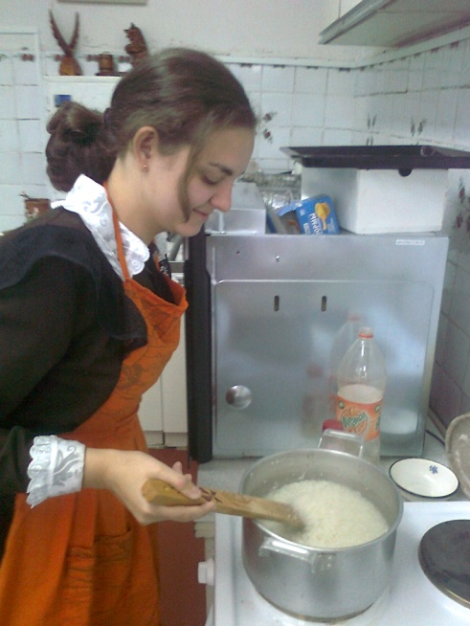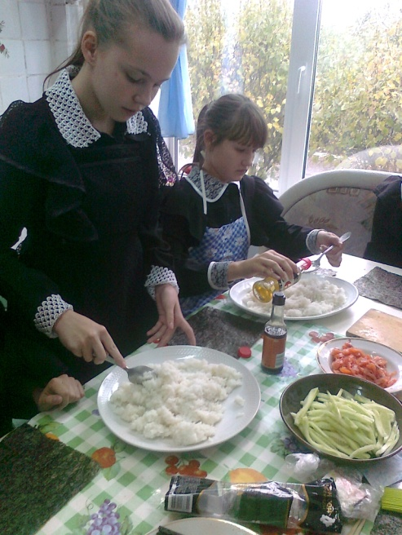

1. Варим рис. 2.Рис пропитываем бальзамическим
уксусом.

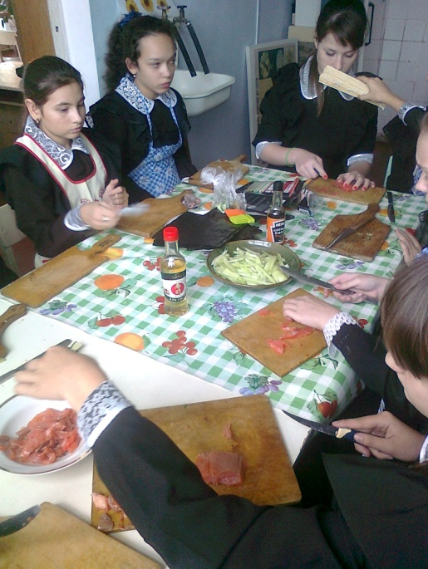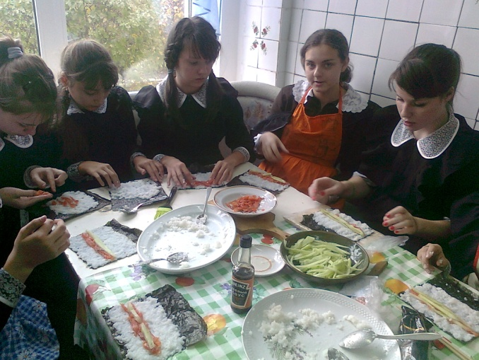

3. Нарезаем соломкой огурцы и 4. На смазанные уксусом листы рыбу. Выкладываем рис, рыбу и огурец.

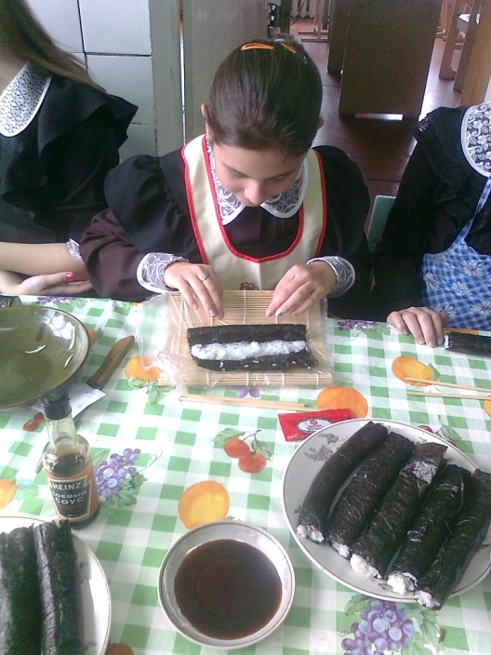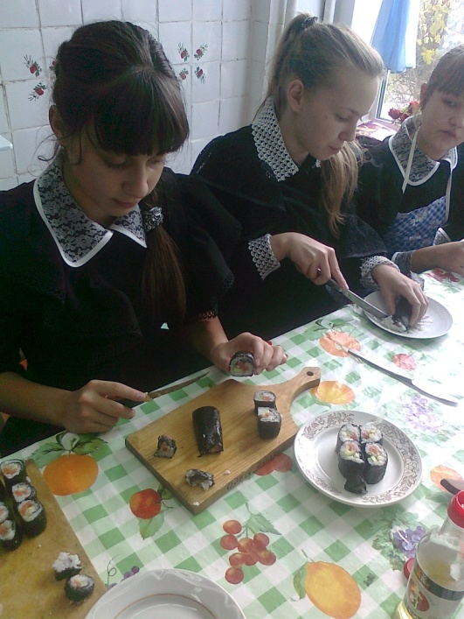

5. Скручиваем роллы с помощью 6.Нарезаем роллы на равные
циновки. Кусочки.

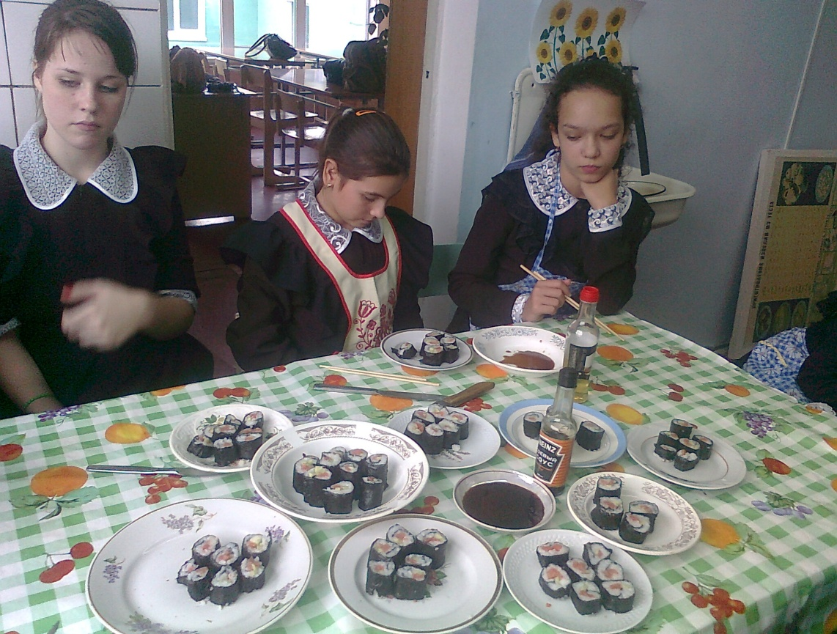

Можно начинать дегустацию.

8.Подведение итогов
- Сообщение о достижении цели на уроке
1. Что нового Вы узнали на уроке?
2. Чему научились на этом уроке?
3. Какова была цель урока?
4. Выполнили ли практическую задачу?
5. Как вы оцените свою работу?
- Оценка результатов, выставление оценок
- сообщение о теме следующего урока
- задание учащимся на подготовку к следующему уроку.

